Оглавление

Введение 3

Описание реализации проекта по модулю 3

Заключение 13

Список литературы 14

# Введение

Обеспечивающая информационный анализ автоматизация учета оказания услуг с применением материалов для детального отслеживания соответствующих ресурсных характеристик по существующим измерениям детализации на предприятиях определенного вида – до сих пор актуальна. При этом на практике важны эксклюзивные ограничения некоторых неотрицательных показателей в рамках конфигурации со справочниками «Номенклатура», «Подразделения», «Контрагенты», «Договоры», «Сотрудники», «СтавкиНДС», для классификации разрезов учета и электронными документами «Приходная накладная», «РасходнаяНакладная», как регистраторами учетных событий в указанных разрезах по ресурсным количественным значениям. В частности, для группы организаций актуально применять ограничение количества снизу при оприходовании; суммы снизу – при оприходовании; суммы – снизу при списании, суммы – сверху при списании и суммы сверху при оприходовании с возможностью корректировки верхней границы суммы оприходования в пользовательском режиме для пользователей с правами администратора (и невозможностью корректировки для остальных). А именно – согласно практическим потребностям с целью снижения вероятности ошибок при автоматизации учета, при последующем принятии управленческих решений на основании данных учета.

# Описание реализации проекта по модулю

В рамках существующей конфигурации со справочниками «Номенклатура», «Подразделения», «Контрагенты», «Договоры», «Сотрудники», «СтавкиНДС», для классификации разрезов учета и электронными документами «Приходная накладная», «РасходнаяНакладная» необходимо дополнить несколько элементов. Для начала добавим константу «ВерхнееОграничениеСуммыОприходования» (рис.1).

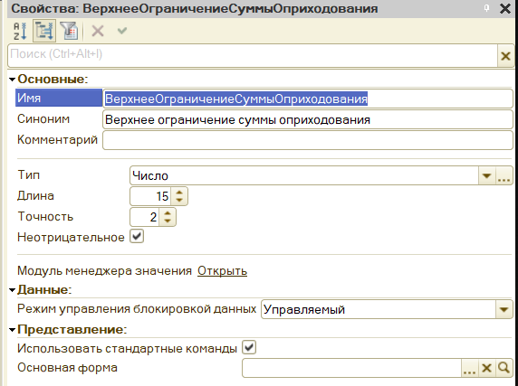

Рис. 1

Далее создадим набор прав «Администратор». Установим все возможные права (рис.2-3).



Рис. 2

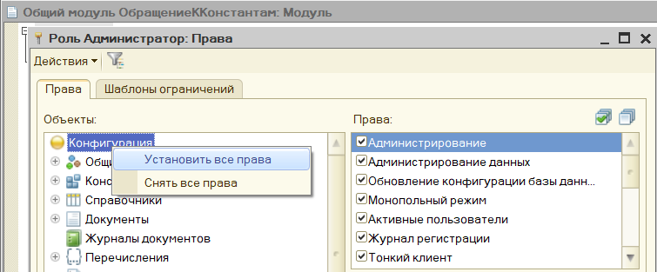

Рис. 3

Добавим еще один набор «Пользователь». Ограничим ему права по константе ««ВерхнееОграничениеСуммыОприходования» (рис.4-5).



Рис. 4

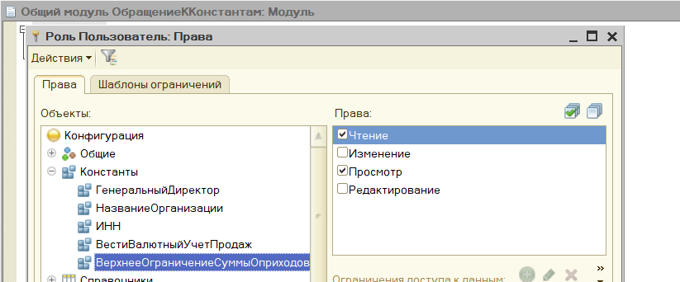

Рис. 5

Требуется добавить пользователя для авторизованного входа в «1С Предприятие». Присвоим ему набор прав «Администратор» (Рис.6-8).

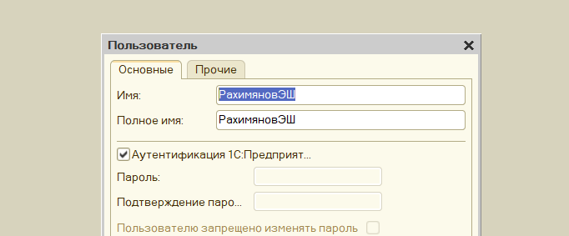

Рис. 6

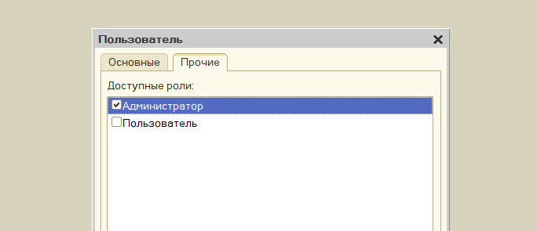

Рис. 7

Также создадим пользователя «Пользователь» с соответствующими правами «Пользователь» (Рис.8).

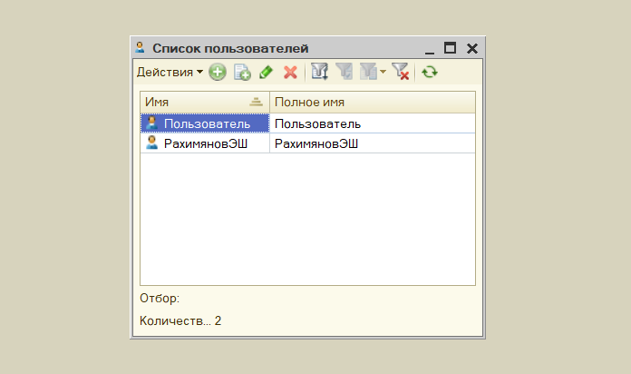

Рис. 8

Таким образом, появляется возможность редактировать значение константы в пользовательском режиме для пользователей с правами администратора (и никаких других).

Далее, необходимо создать процедуру получения значения этой константы: создаем общий модуль с возможностью вызова сервера (рис.10).

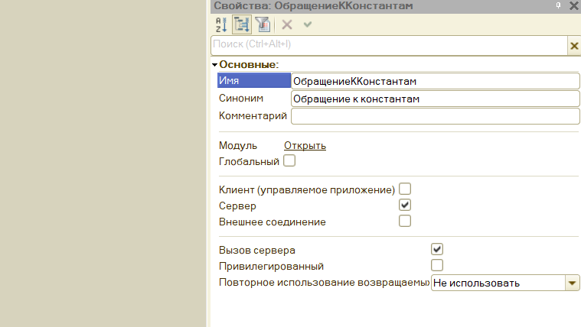

Рис. 10

В модуле запишем (рис.11):

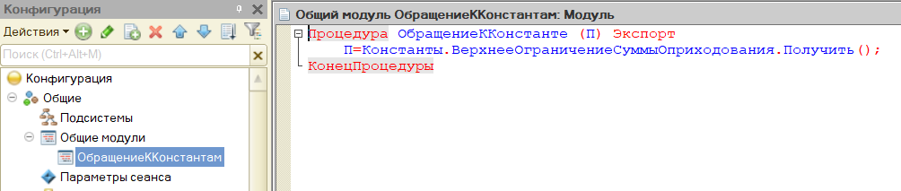

Рис. 11

В форме документа «ПриходнаяНакладная» требуется осуществить контроль изменения суммы процедурой и ее вызовом в других процедурах после расчета сумм. Это будет выглядеть следующим образом:

|  |
| --- |
| &НаКлиенте  Процедура ПроверкаСуммы(СтрокаТабличнойЧасти)  Перем П;  ОбращениеККонстантам.ОбращениеККонстанте(П);  Значение=СтрокаТабличнойЧасти.Сумма;  Если Значение>П Тогда  Сообщить("Списываемая величина ""Сумма"" ("+Значение  +") больше возможного значения ("+П+") на "  +(Значение-П));  СтрокаТабличнойЧасти.Сумма=П;Возврат  КонецЕсли;  КонецПроцедуры  &НаКлиенте  Процедура ТоварыКоличествоПриИзменении(Элемент)  Элементы.Товары.ТекущиеДанные.Сумма = Элементы.Товары.ТекущиеДанные.Цена * Элементы.Товары.ТекущиеДанные.Количество;  СтрокаРасчета = Элементы.Товары.ТекущиеДанные;  ПроверкаСуммы(СтрокаРасчета)  КонецПроцедуры  &НаКлиенте  Процедура ТоварыЦенаПриИзменении(Элемент)  СтрокаРасчета = Элементы.Товары.ТекущиеДанные;  СтрокаРасчета.Сумма = СтрокаРасчета.Цена * СтрокаРасчета.Количество;  ПроверкаСуммы(СтрокаРасчета)  КонецПроцедуры |

С одним ограничением закончили. Сделаем оставшиеся четыре (рис.12-15):

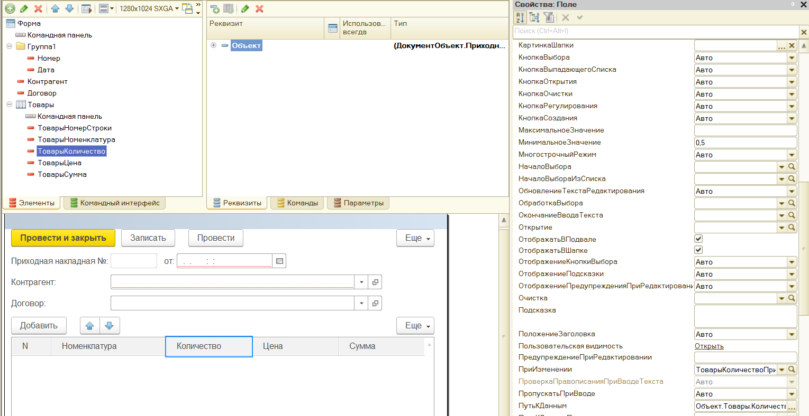

Рис. 12

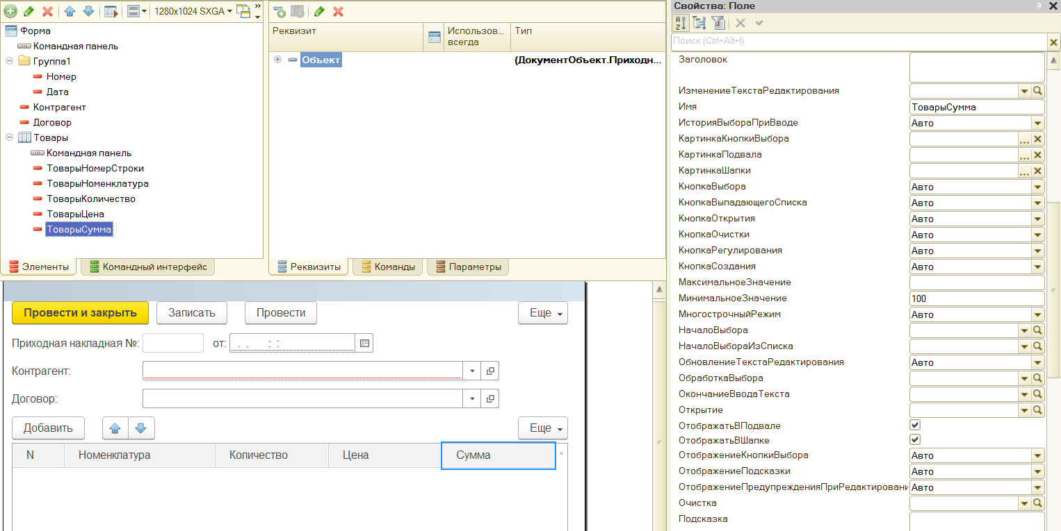

Рис. 13

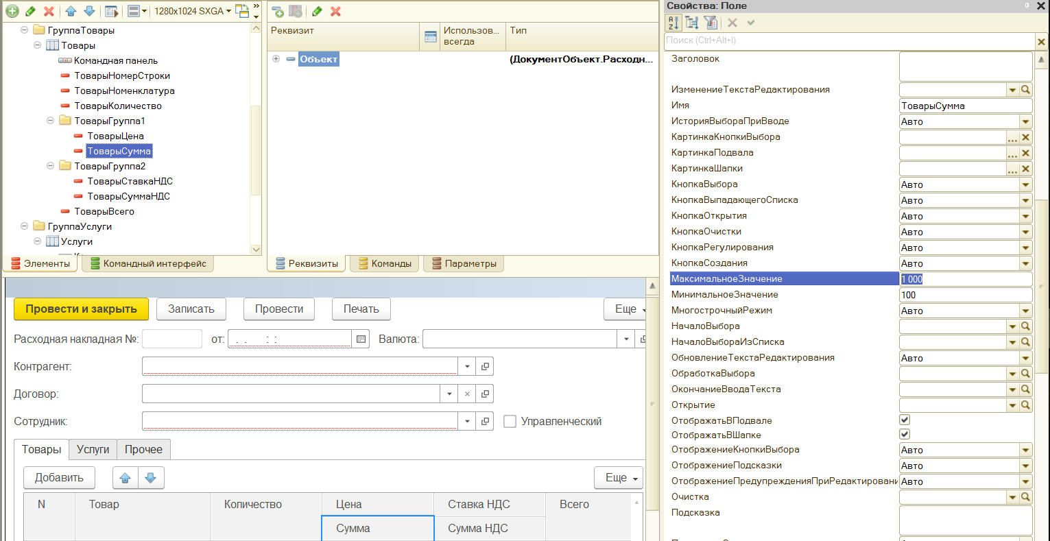

Рис. 14

Проверим ограничения (рис.15-19).

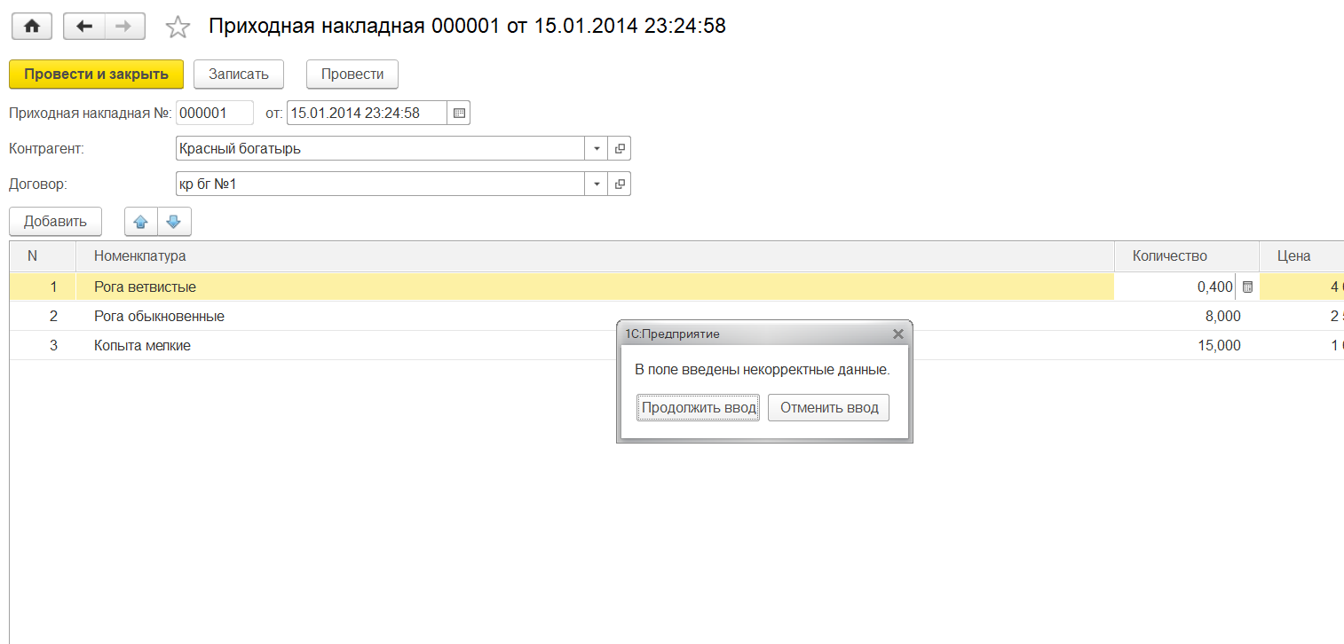

Рис. 15

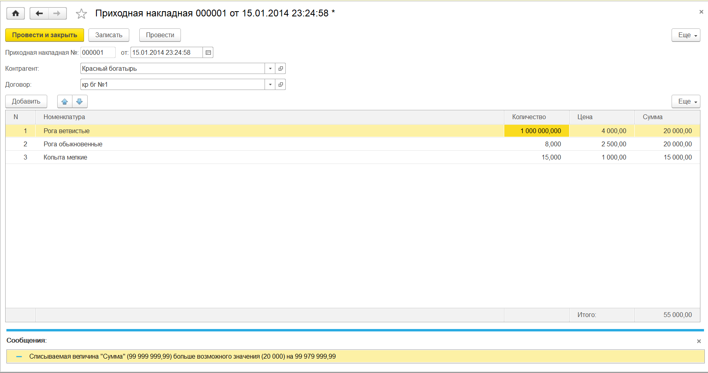

Рис. 16

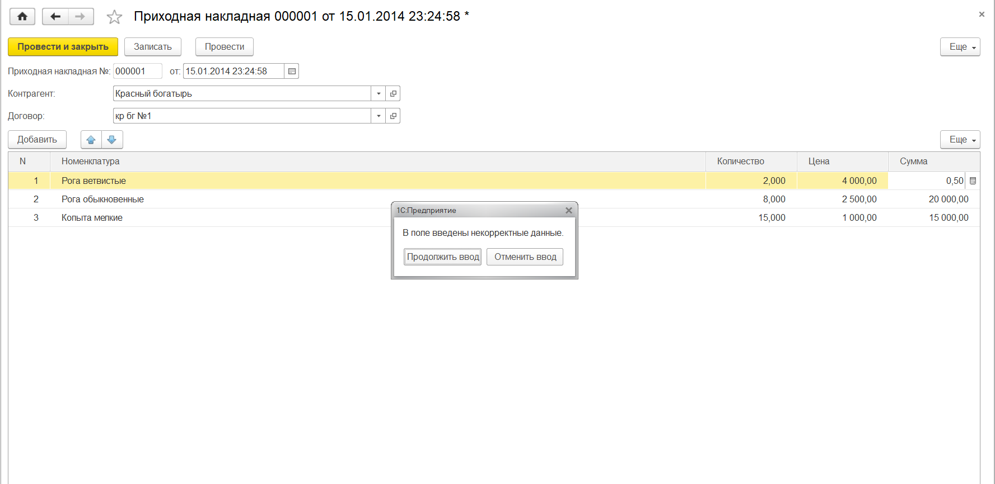

Рис. 17

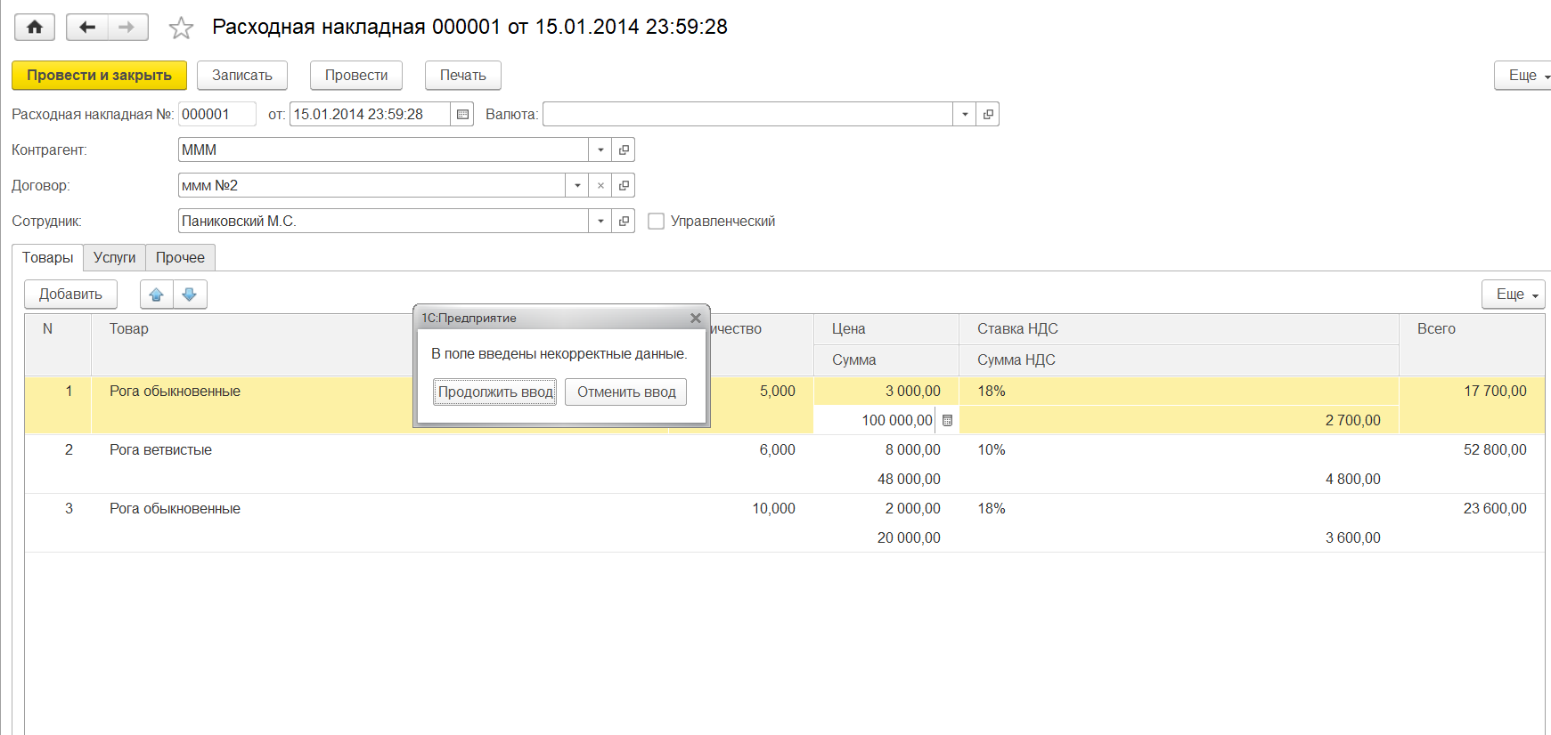

Рис. 18

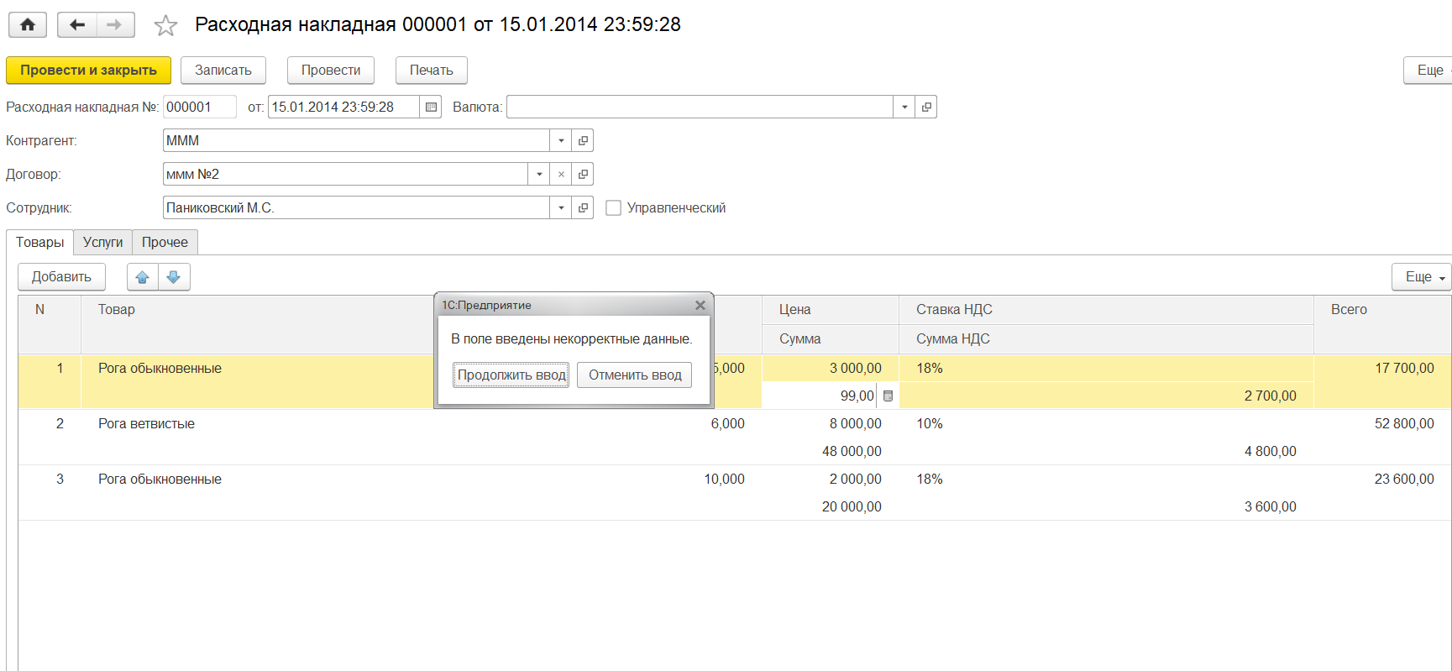

Рис. 19

Итак, мы смогли добиться уникальной обработки при регистрации учетных событий согласно конкретному техническому заданию выполняемого проекта.

# Заключение

При работе над проектом были использованы понятия, связанные с поддержкой принятия управленческих решений на основе автоматизации элементов бухгалтерского учета. Были применены такие объекты конфигурации, как справочники «Номенклатура», «Подразделения», «Контрагенты», «Договоры», «Сотрудники», «СтавкиНДС», для классификации разрезов учета, электронне документы «Приходная накладная», «РасходнаяНакладная», и константы. Для группы организаций обеспечено применение ограничение количества снизу при оприходовании; суммы снизу – при оприходовании; суммы – снизу при списании, суммы – сверху при списании и суммы сверху при оприходовании с возможностью корректировки верхней границы суммы оприходования в пользовательском режиме для пользователей с правами администратора (и невозможностью корректировки для остальных).). В то время как четыре условия обеспечивались диалоговыми методами конфигурирования, последний потребовал задействовать встроенный алгоритмический язык. В итоге, были учтены практические уникальные условия автоматизации учета, обеспечивающие более качественное и точное принятие управленческих решений на основании данных учета.

# Список литературы

1. Бураков П.В.Корпоративные информационные системы / П.В.Бураков.– СПб. : Санкт-Петербургский национальный исследовательский университет информационных технологий, механики и оптики,2014.— 96 с.
2. Корпоративные информационные системы: конспект лекций / В.П. Яковлев; СПбГТУРП. – СПб., 2015, 117 с.[Электронный ресурс] - Режим доступа:http://www.nizrp.narod.ru/7.pdf
3. Новикова Г.М.Корпоративные информационные системы: Учеб. пособие. – М.: РУДН,2008 – 94 с.[Электронный ресурс] - Режим доступа:http://web-local.rudn.ru/60-novikova.pdf
4. Корпоративные информационные системы: учебник / П. П. Олейник .— Москва [и др.] : Питер, 2012 .— 176 с.
5. Гусятников В.Н. Стандартизация и разработка программных систем / В.Н.Гусятников, А.И. Безруков. - М.:Инфра-М, 2010. – 288 с.
6. Крупский А.Ю. Разработка и стандартизация программных средств / А.Ю. Крупский, Л.А. Феоктистова. - М.: Издательский дом "Дашков и К", 2009. – 102 с.
7. Радченко М.Г. 1С: Предприятие 8.3. Практическое пособие разработчика. Примеры и типовые приемы / М.Г. Радченко, Е.Ю. Хрусталева. - М.:1С-Паблишинг, 2013. – 964 с.

Зикратов И.А., Косовцев В.В., Петров В.Ю. Разработка и стандартизация программных средств